ПЯТНИЦА

Завтрак

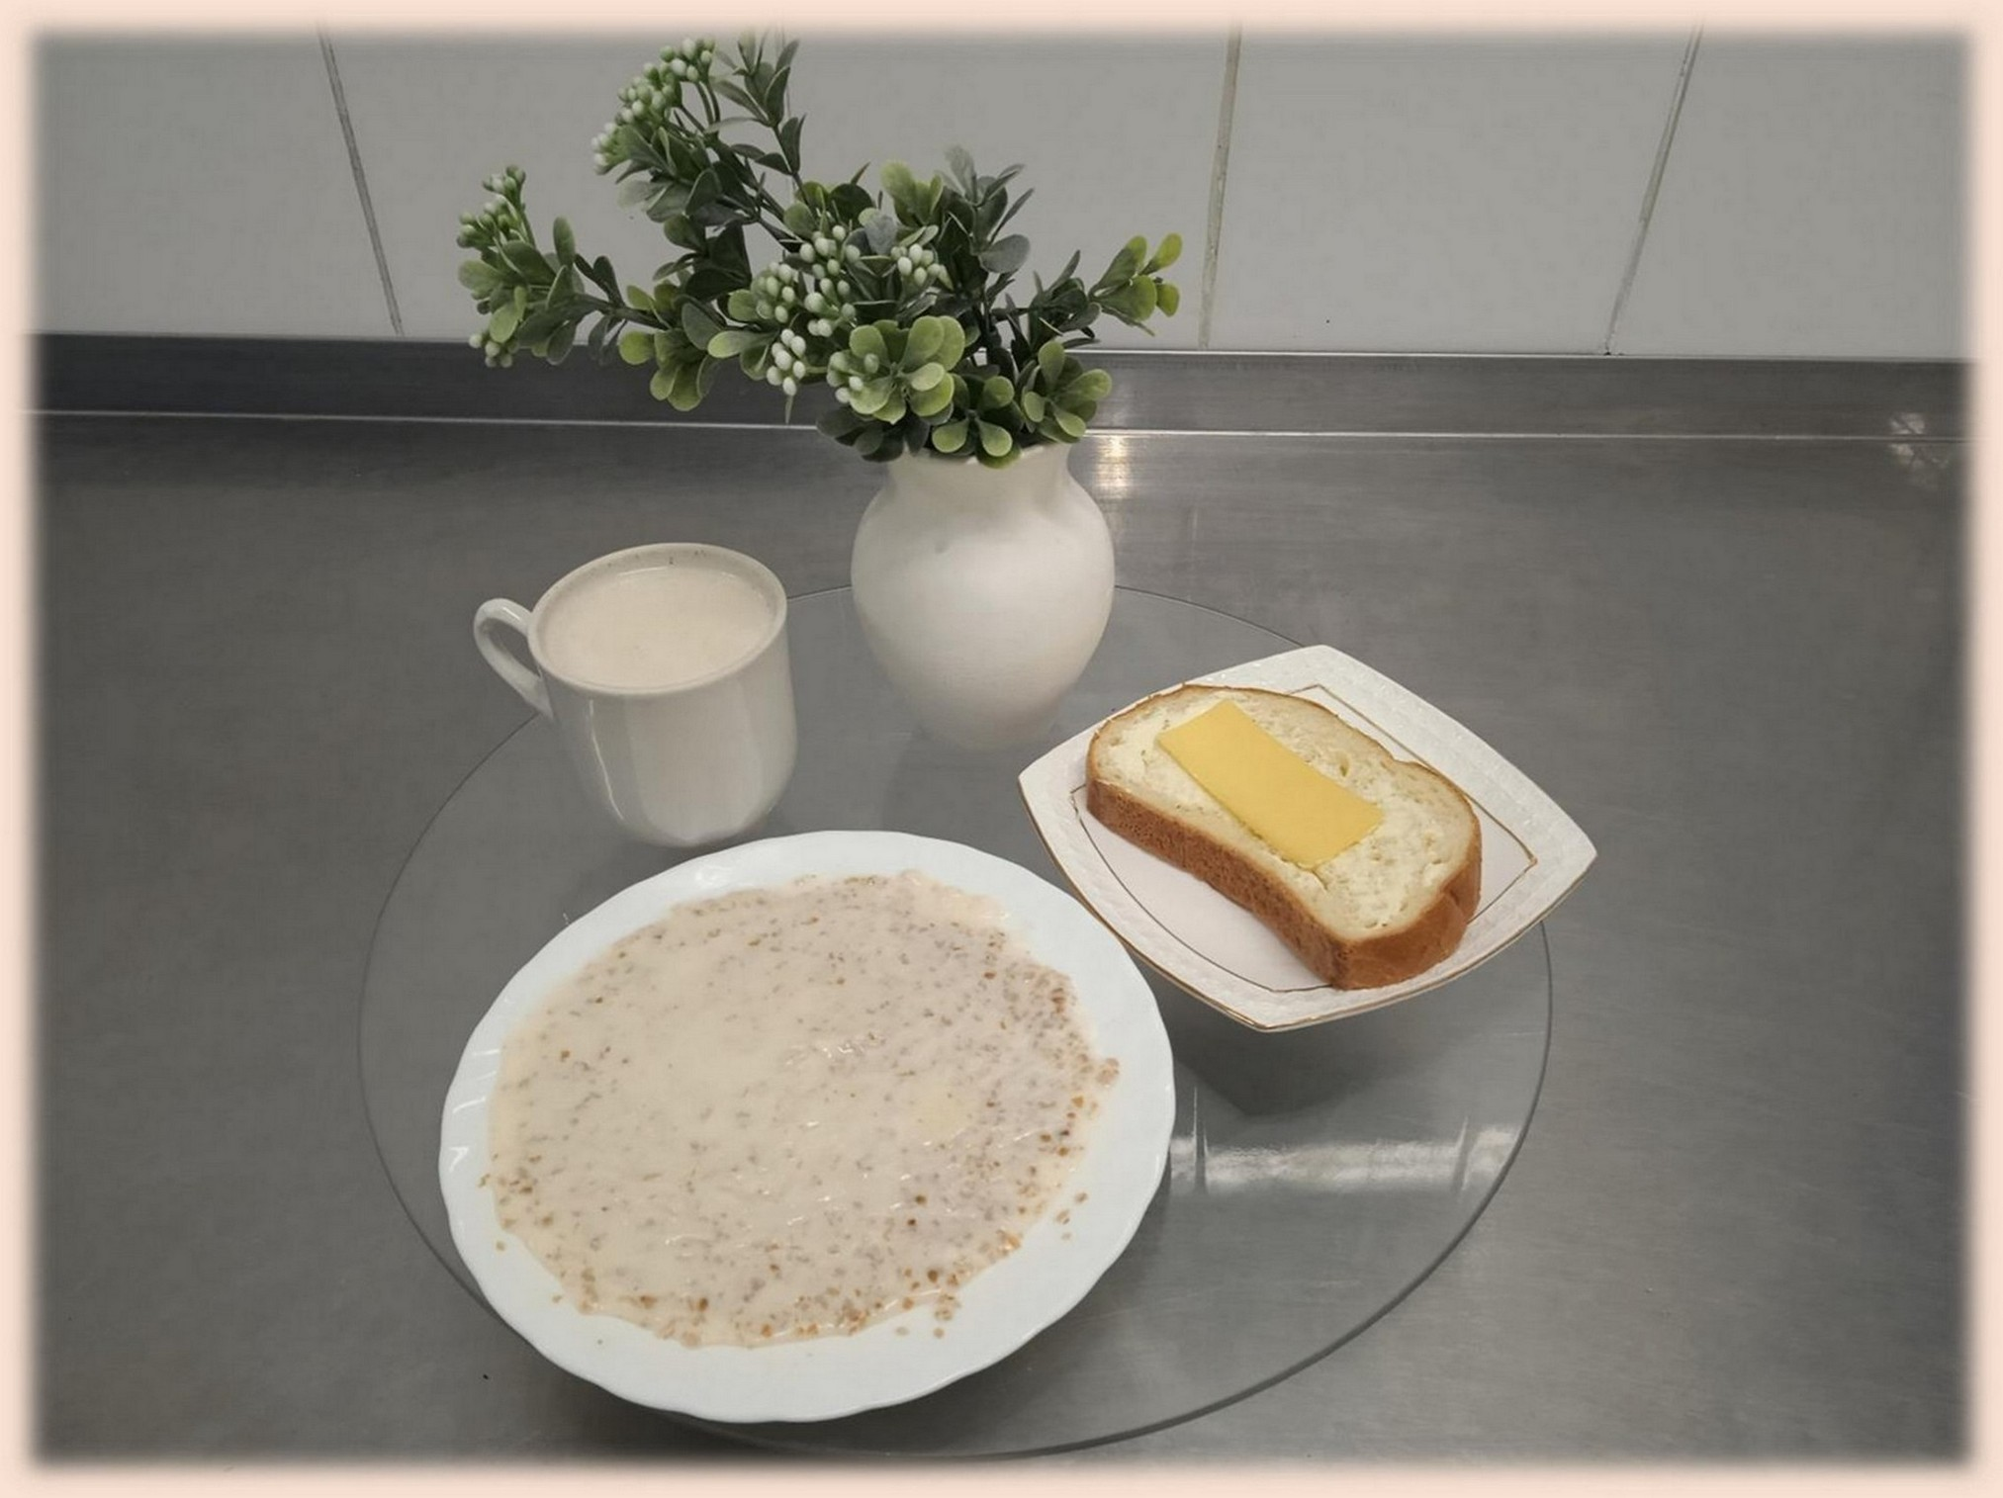

Каша пшеничная вязкая Какао с молоком Батон нарезной
обогащенный Масло (порциями) Сыр (порциями)

Второй завтрак

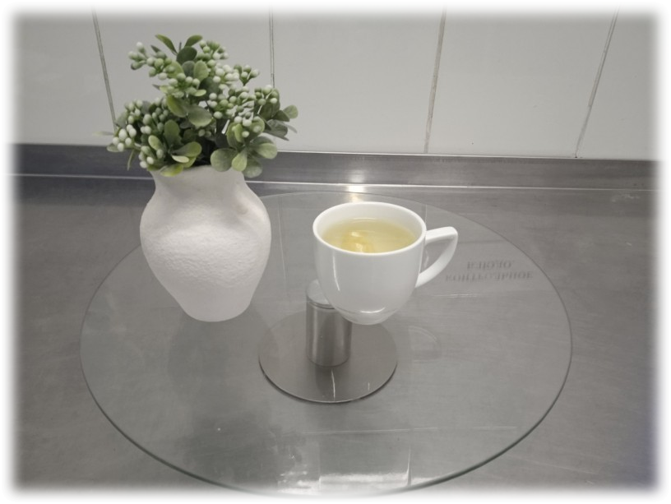

Напиток лимонный

Обед

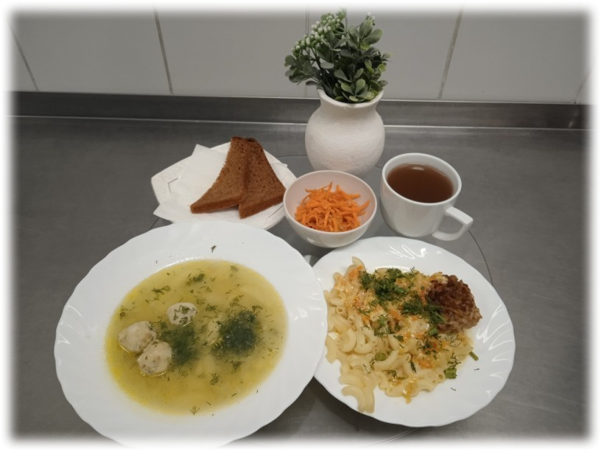

Суп картофельный с рыбными фрикадельками Тефтели мясные
Макаронные изделия отварные с маслом Соус, сметанный №354
Салат из моркови и яблок Компот из сушеных фруктов
Хлеб ржано-пшеничный обогащенный

Ужин(уплотненный)
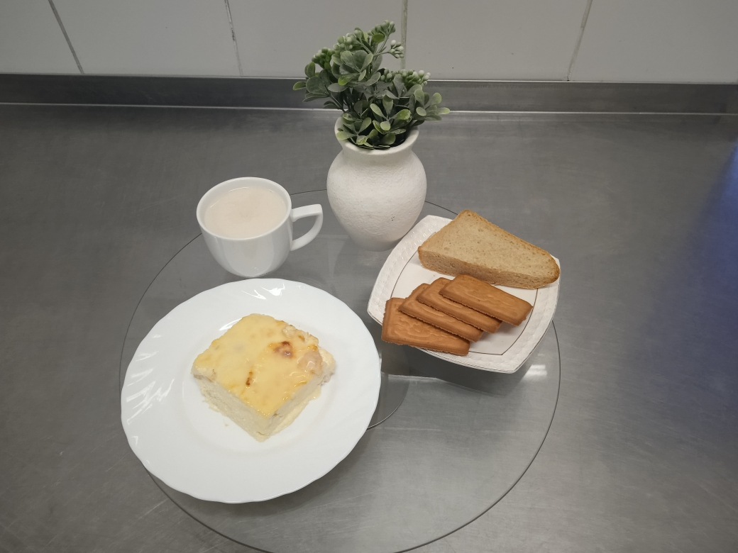

Пудинг из творога с яблоками
Сгущенное молоко
Хлеб пшеничный
Чай с молоком или сливками
Печенье

